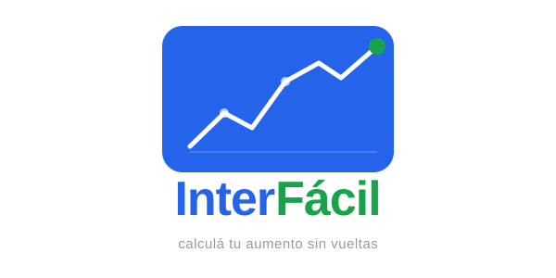
Trabajo Práctico Obligatorio
Aplicaciones Móviles · React Native + Expo

Alumnos: Lucas Lagos y Milagros Alvarado
Tecnicatura Superior en Desarrollo de Software Full Stack
ITS Cipolletti · 2026

1. Presentación del proyecto

Nombre | InterFácil

Eslogan | Calculá tu aumento sin vueltas

Tecnología | React Native + Expo + Expo Router

Materia | Aplicaciones Móviles

En Argentina, los contratos de alquiler se actualizan periódicamente utilizando el Índice de Precios al Consumidor (IPC) publicado por el INDEC. Realizar este cálculo de forma manual puede generar errores, demoras y diferencias entre propietarios, inquilinos e inmobiliarias.
InterFácil es una aplicación móvil desarrollada con React Native y Expo que permite consultar los índices de inflación publicados y calcular automáticamente el nuevo valor de un alquiler aplicando la inflación acumulada del período seleccionado. Su objetivo es ofrecer una herramienta simple, transparente y accesible para automatizar un proceso frecuente dentro del mercado inmobiliario argentino.

2. Definición de la idea

Usuario objetivo
- Inquilinos que alquilan viviendas o locales comerciales
- Propietarios particulares
- Inmobiliarias y administradores de propiedades

Problema que resuelve
Actualmente muchos cálculos de actualización se realizan utilizando hojas de cálculo, calculadoras o búsquedas manuales del IPC en la web del INDEC. Esto genera errores de cálculo, pérdida de tiempo, poca transparencia y diferencias entre las partes. InterFácil centraliza esta información y automatiza el proceso.

Función principal
Calcular automáticamente el nuevo importe del alquiler a partir del monto actual, el período de inicio y el período de finalización, utilizando los índices IPC acumulados.

Diferencial
- Especializada en el mercado de alquileres argentinos
- Interfaz simple, sin necesidad de conocimientos contables
- Cálculo automático con inflación acumulada real
- Datos organizados y actualizados
- Diseño minimalista optimizado para dispositivos móviles

3. Identidad visual



Elemento | Descripción
Nombre | InterFácil
Eslogan | Calculá tu aumento sin vueltas
Color principal | Azul #2563EB — transmite confianza y profesionalismo
Color de acento | Verde #16A34A — resultados positivos y crecimiento
Color de fondo | Gris claro #F5F5F5 — limpieza y legibilidad
Tipografía | System Font (React Native)
Ícono conceptual | Gráfico ascendente con punto verde en el pico

4. Requerimientos funcionales

Código | Requerimiento
RF01 | La aplicación debe mostrar una pantalla de bienvenida con nombre, propósito y accesos a las secciones principales.
RF02 | La aplicación debe listar los índices IPC disponibles, mostrando mes y porcentaje.
RF03 | La aplicación debe permitir visualizar el detalle de un índice seleccionado desde el listado.
RF04 | La aplicación debe incluir un formulario controlado para calcular el aumento, con validación básica.
RF05 | La aplicación debe manejar y mostrar estados de carga, datos vacíos y error según corresponda.

5. Requerimientos no funcionales

Código | Requerimiento
RNF01 | La interfaz debe ser clara y legible en pantallas de dispositivos móviles.
RNF02 | El código debe estar organizado por responsabilidades (pantallas, componentes, hooks, services, types).
RNF03 | La navegación debe ser simple, coherente e intuitiva.
RNF04 | La aplicación debe mantener una identidad visual uniforme en todas las pantallas.
RNF05 | El código debe poder explicarse técnicamente durante la defensa del trabajo.

6. Mapa de navegación

La aplicación cuenta con cuatro pantallas conectadas mediante Expo Router con rutas organizadas por archivos:

Pantalla | Ruta / Archivo
Inicio | app/index.tsx
Listado de índices IPC | app/ipc/index.tsx
Detalle de un índice | app/ipc/[id].tsx
Calculadora de alquiler | app/calculator.tsx

Flujo de navegación:

Inicio
├── Ver índices IPC → Listado
│ └── Detalle del índice
└── Calcular alquiler → Calculadora

7. Wireframes

A continuación se presentan los wireframes de las cuatro pantallas obligatorias. Cada pantalla indica la información que muestra, su disposición y la acción principal disponible para el usuario.

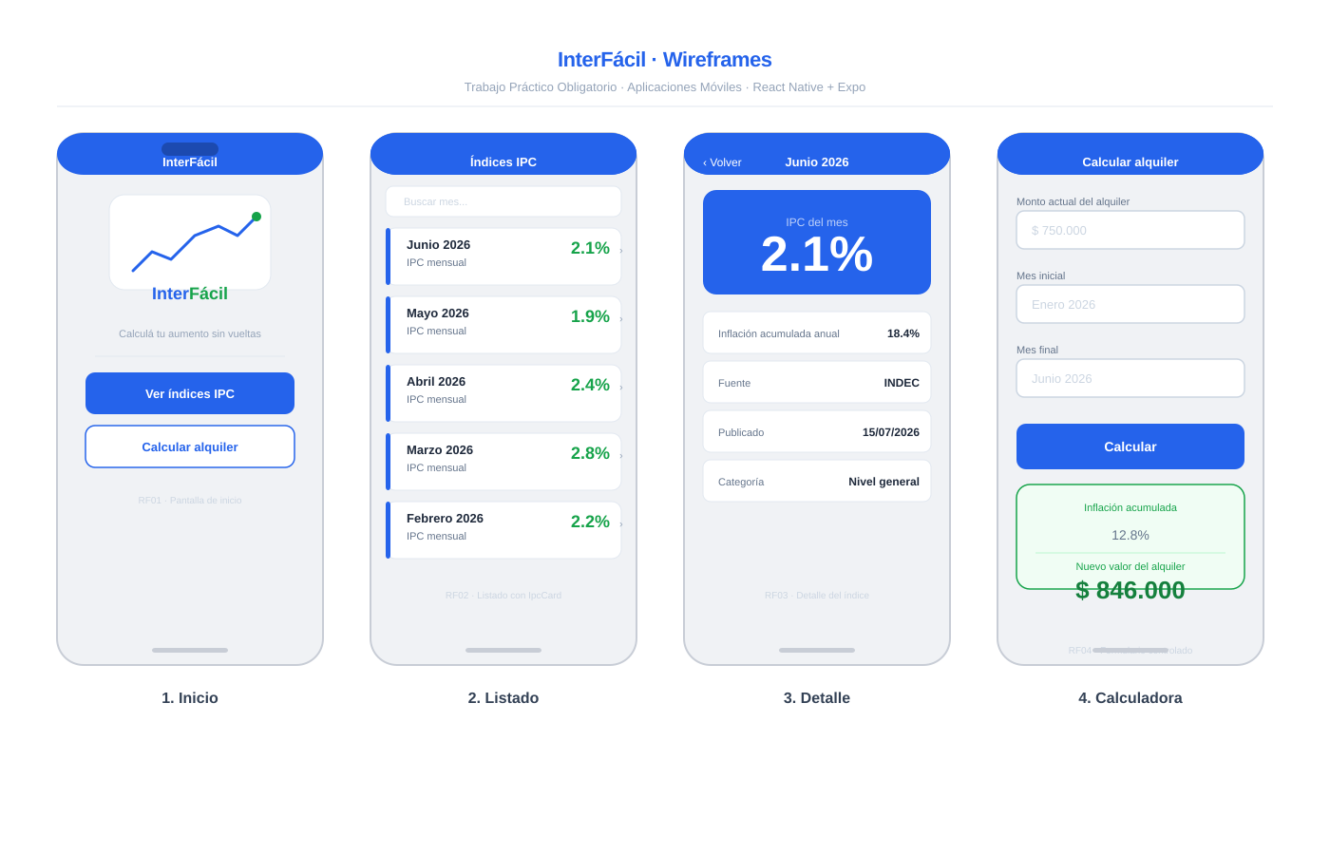

Pantalla | Descripción
1. Inicio | Logo de la app, eslogan y dos botones de acceso principal: Ver índices IPC y Calcular alquiler.
2. Listado | Lista de índices IPC con mes y porcentaje mensual. Cada tarjeta es presionable y lleva al detalle.
3. Detalle | Muestra el IPC del mes seleccionado, inflación acumulada, fuente y fecha de publicación.
4. Calculadora | Formulario con monto actual, mes inicial y mes final. Al calcular muestra el nuevo valor del alquiler.

8. Arquitectura del proyecto
El proyecto sigue una separación clara de responsabilidades. Cada carpeta tiene un rol definido:

Carpeta | Responsabilidad
app/ | Pantallas y rutas de la aplicación (Expo Router).
components/ | Componentes reutilizables de interfaz.
hooks/ | Lógica reutilizable relacionada con estado e interacción.
services/ | Acceso a datos: API pública o datos mock.
types/ | Modelos y tipos TypeScript de los datos principales.
constants/ | Colores, tamaños y estilos centralizados.
utils/ | Funciones utilitarias puras (cálculo de inflación).

Estructura completa de archivos:
src/
├── app/
│ ├── _layout.tsx
│ ├── index.tsx
│ ├── calculator.tsx
│ └── ipc/
│ ├── index.tsx
│ └── [id].tsx
├── components/
│ ├── Header.tsx
│ ├── AppButton.tsx
│ ├── AppInput.tsx
│ ├── IpcCard.tsx
│ ├── ResultCard.tsx
│ ├── Loading.tsx
│ ├── EmptyState.tsx
│ └── ErrorState.tsx
├── hooks/
│ └── useCalculator.ts
├── services/
│ └── ipc.service.ts
├── types/
│ ├── ipc.ts
│ └── calculation.ts
├── constants/
│ ├── theme.ts
│ └── colors.ts
└── utils/
└── calculator.ts

9. Componentes reutilizables y hook personalizado

Componentes reutilizables
Componente | Función
Header | Barra superior con título y navegación, reutilizado en todas las pantallas.
AppButton | Botón con estilo de la marca, recibe texto y función onPress.
AppInput | Campo de texto controlado con label y validación visual.
IpcCard | Tarjeta que muestra mes y porcentaje IPC, presionable para ir al detalle.
ResultCard | Muestra el resultado del cálculo con el nuevo valor del alquiler.
Loading | Indicador de carga mientras se obtienen los datos.
EmptyState | Mensaje cuando no hay datos disponibles.
ErrorState | Mensaje de error cuando falla la carga de datos.

Hook personalizado: useCalculator()
El hook useCalculator() centraliza toda la lógica del formulario de la calculadora:

- Controla el estado de los tres campos del formulario (monto, mes inicial, mes final)
- Valida que los campos estén completos y que el monto sea un número válido
- Ejecuta el cálculo de inflación acumulada llamando a la función utilitaria
- Devuelve el resultado formateado y el estado de validación
- Expone una función reset() para limpiar el formulario

10. Servicio de datos
El archivo ipc.service.ts encapsula todo el acceso a los datos, de modo que las pantallas no interactúan directamente con la fuente de información. Si en el futuro cambia la API, solo es necesario modificar el service.

Función | Descripción
getAll() | Obtiene el listado completo de índices IPC disponibles.
getById(id) | Obtiene el detalle de un índice específico por su identificador.
calculateIncrease() | Calcula la inflación acumulada entre dos períodos.

Los datos pueden provenir de una API pública del INDEC o de un mock local durante el desarrollo. En ambos casos la interfaz con el resto de la aplicación no cambia.

11. Estados de interfaz
Estado | Cuándo aparece
Loading | Mientras se cargan los índices IPC desde el service.
Empty | Cuando el service no devuelve ningún índice disponible.
Error | Cuando ocurre un problema al obtener los datos (red, API, etc.).
Success | Cuando el cálculo se realiza correctamente y hay resultado para mostrar.

12. Decisiones técnicas
Decisión | Justificación
Expo Router | Permite organizar la navegación por archivos, lo que hace el código más predecible y fácil de mantener.
Hook useCalculator() | Separa la lógica del formulario de la pantalla, evitando que el componente tenga demasiadas responsabilidades.
Service ipc.service.ts | Desacopla el acceso a los datos de la interfaz. Si cambia la fuente, solo se modifica el service.
Componentes reutilizables | Evitan duplicar código y garantizan consistencia visual en toda la aplicación.
TypeScript (types/) | Permite detectar errores en tiempo de desarrollo y hace el código más legible y seguro.
Theme centralizado | Un solo archivo de colores y estilos facilita cambios visuales sin tocar cada componente.

13. Posibles mejoras
- Autenticación de usuarios para guardar contratos propios
- Historial persistente de cálculos anteriores
- Exportación del resultado en formato PDF
- Notificaciones antes de la fecha de actualización del contrato
- Integración directa con la API oficial del INDEC en tiempo real
- Comparación entre distintos contratos de alquiler en simultáneo

14. README del proyecto

Descripción
InterFácil es una aplicación móvil desarrollada con React Native y Expo que permite calcular automáticamente el aumento de un alquiler utilizando los índices IPC publicados por el INDEC.

Funcionalidades
- Pantalla de inicio con marca y accesos principales
- Listado de índices IPC con mes y porcentaje
- Detalle de cada índice con información completa
- Formulario controlado para calcular el nuevo valor del alquiler
- Consumo de datos mediante service (API pública o mock)
- Manejo de estados: loading, empty, error y success

Instalación y ejecución
pnpm install
npx expo start

Autora
Milagros Alvarado

Colaborador
Lucas Lagos·

15. Checklist final de entrega

Verificación | OK
La app tiene nombre propio. | ✓
La app tiene propósito claro. | ✓
La app tiene usuario objetivo definido. | ✓
Hay requerimientos funcionales y no funcionales. | ✓
Hay mapa de navegación. | ✓
Hay wireframes mínimos. | ✓
Existe pantalla de inicio. | ✓
Existe pantalla de listado. | ✓
Existe pantalla de detalle. | ✓
Existe formulario controlado. | ✓
Hay componentes reutilizables. | ✓
Hay al menos un hook personalizado. | ✓
Hay un service de datos. | ✓
Se manejan estados de interfaz. | ✓
El README está completo. | ✓
El código puede ser explicado. | ✓

